Выпуск № 3
от 15.12.2018 г.

ШКОЛЬНАЯ ПЕРЕМЕНА
Орган печати учащихся старших классов МБОУ БСШ №1 им.Е.К.Зырянова
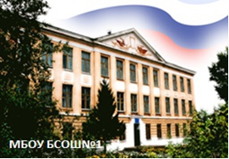

Известно, что само понятие «олимпиада» связывается у нас с представлением о спорте. И учебные школьные олимпиады не являются здесь исключением — это интеллектуальные соревнования. Оказывается, можно быть чемпионом мира по географии, физике, английскому языку и даже технологии!
Что это дает…?
Существует расхожее мнение, что олимпиада — это такая тренировка мозгов, направленная на подготовку к экзамену, например, к ЕГЭ. Действительно, для того чтобы побеждать, нужно много тренироваться. Но сами по себе олимпиады — это интеллектуальные соревнования, на которых детям нужно показать, во-первых, знания по предмету, а во-вторых, способность применить эти знания на практике. Здесь важным качеством считается не столько умение решать задачи по заданным образцам-алгоритмам, сколько гибкость мышления и сообразительность.
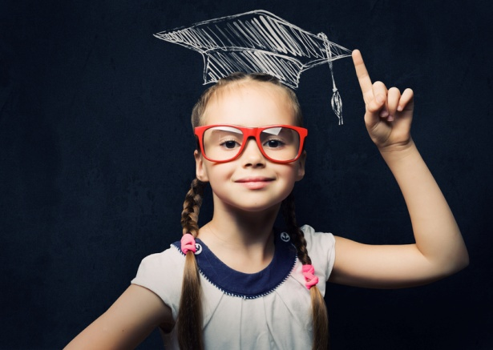
Как все начиналось…
Первые школьные олимпиады появились в 1930-х годах в Ленинграде. С самого начала они были созданы для выявления детской одаренности в той или иной предметной области и стали стартом для многих известных ученых.
На олимпиадах дети решают, как полученный объем знаний можно применить в жизни. Самое главное, что научный поиск, которым занимаются дети, — существует, но он направлен не на какие-то сверхновые прорывные открытия, а на «открытие» учебного, уже известного материала. Ведь доказательство самой простой теоремы можно и зазубрить … и забыть через какое-то время. А вот если самому превратиться в Пифагора и открыть это доказательство заново? Согласитесь, совсем другое дело! Вот и получается, что на олимпиадах дети осваивают именно эту методику научного поиска, учатся, как делать открытия.
Хочу быть олимпийским чемпионом!
Олимпиада — это интеллектуальный спорт. А, как и в любом виде спорта, чтобы достичь результатов, победить, нужно тренироваться. Каким образом? Для этого существуют не только дополнительная литература, книги, но и специальные кружки, где учатся применять приобретенные знания в решении практических задач, и тренировочные сборы в детских оздоровительных лагерях — в них ребята развивают и углубляют свои знания, учатся мыслить и искать решения.

Наши результаты
О подготовке к олимпиаде и необходимостью расстановки приоритетов рассказали наши победители.
— Ребята, почему вы выбрали именно эти предметы для участия в олимпиаде?
— Мы с детства интересовались этими предметами.
— Многие ученики жалуются на нехватку времени, а вы все успеваете?
— Все успевать невозможно. Нужно расставлять приоритеты, и заниматься тем, что для тебя действительно важно и интересно.
—В чем ты думаешь причина успешного выступления?
-Стать победителем на олимпиаде действительно непросто, потому что приходится соревноваться с лучшими знатоками права среди школьников.
— С какими трудностями вам пришлось столкнуться для достижения цели?
-Очень трудно расставлять приоритеты и сохранять концентрацию на подготовке.
Нужно делать выбор: или олимпиада, или все остальное. В зависимости от решения достигаешь успехов либо в олимпиаде, либо во всем остальном.

— Что бы вы посоветовали тем ребятам, кто в следующем году будет защищать честь школы на олимпиадах?
- Главное быть уверенным в том, что вы на правильном пути, кто бы вам что ни говорил. При возникновении сомнений всегда делайте выбор в пользу олимпиады, и, поверьте, никогда не пожалеете.
— Спасибо за ответы. Успехов тебе и новых побед!

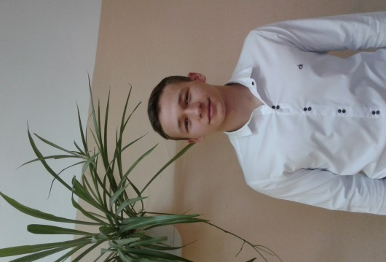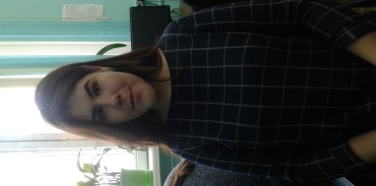

Предметы  (порядок - согласно графику проведения) | Класс | Ф.И. ученика  (полностью) | Категория  (победитель, призер) | Учитель
География | 8 | Баскаков Илья | Победитель | Викулова Е.В.
 | 9 | Бехер Максим | Победитель
Литература | 8 | Соловьева Диана | Призер | Овсянникова С.В.
 | 11 | Попкова Юлия | Призер | Лапина Е.В.
Математика | 8 | Баскаков Илья | Победитель | Давыдова Т.А.
 | 7 | Арамян Анна | Призер | Гусенкова М.В.
История | 11 | Железнякова Карина | Победитель | Подгорский А.О.
Обществознание | 8 | Соловьева Диана | Призер | Подгорский А.О.
Экология | 10 | Рябцева Елизавета | Призер | Королева Н.В.
Русский язык | 8 | Баскаков Илья | Победитель | Овсянникова С.В.
 | 11 | Капустина Диана | Призер | Лапина Е.В.
 | 11 | Попкова Юлия | Победитель | Лапина Е.В.
Химия | 8 | Баскаков Илья | Победитель | Никитенко Т.П.
ОБЖ | 8 | Баскаков Илья | Победитель | Фомичев Ю.Г.
 | 10 | Коньков Илья | Призер
 | 10 | Петров Иван | Призер
 | 11 | Авраменко Виталий | Призер
Английский язык | 8 | Соловьева Диана | призер
 | 8 | Князева Елизавета | призер
 | 11 | Иванилов Кирилл | призер
 | 11 | Патрушев Владислав | призер
 | 8 | Князева Елизавета | призер

Ученик 8а класса Баскаков Илья стал победителем муниципального этапа олимпиады по нескольким предметам сразу. В числе лучших учеников Красноярского края получил паспорт из рук Губернатора Красноярского края Усса А.В. на торжественной церемонии в Правительстве Красноярского края.
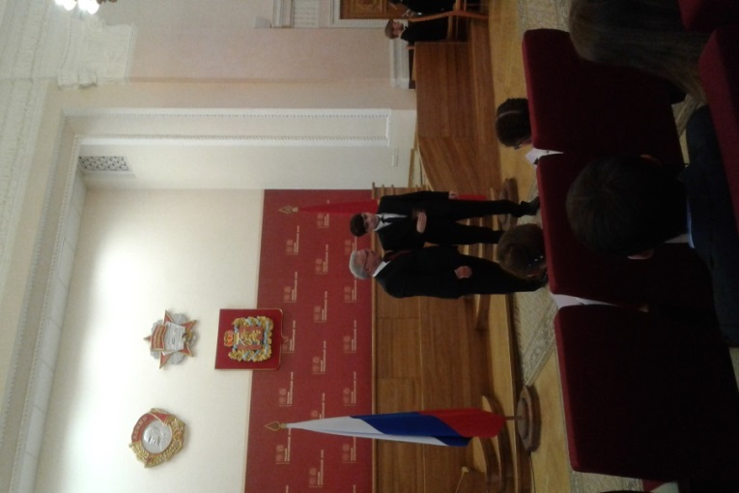.

ЖЕЛАЕМ УДАЧИ ВСЕМ УЧАСТНИКАМ РЕГИОНАЛЬНОГО ЭТАПА!
